**Инструкция по установке комплекса «КОНТУР-П2»**

Комплекс «КОНТУР-П2» состоит из двух программ:

- Сервер Контур-П2 (для администратора)

- Клиент Контур-П2 (для студента)

1. **Установка комплекса:**
2. Запустить файл *KOHTYP_Setup.exe.* Выполнить установку программы.
3. Открыть общий доступ к папке, в которую установилась программа:

- Нажать правой кнопкой мыши и выбрать «Свойства»

- Выбрать вкладку «Доступ», нажать «Общий доступ…» рис 1.

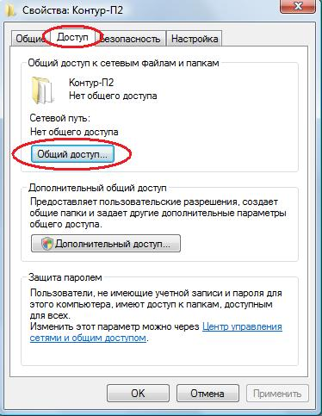

*Рис 1. Открыть общий доступ к папке*

1. **Настройка комплекса:**
2. Запустить программу *server.exe*
3. При первом запуске выбрать путь, в котором находится файл *KOHTYP.exe* рис 2

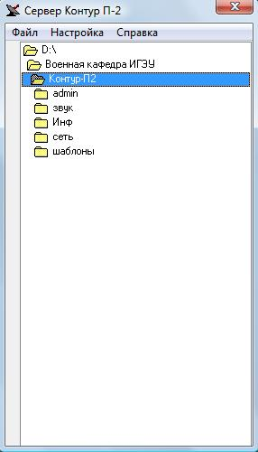

*Рис 2. Выбор пути нахождения клиента Контур-П2*

1. При смене местоположения клиента Контур-П2 необходимо произвести настройку.

- Нажать «Настройка» - «Выбор пути Контур П» рис 3.

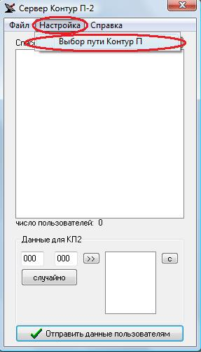

*Рис 3. Повторный выбор пути нахождения клиента Контур-П2*

1. **Работа с пользователями вручную**
2. Запустить программу «Выполнить» в Меню «ПУСК» . Набрать *RegEdit* рис 4.

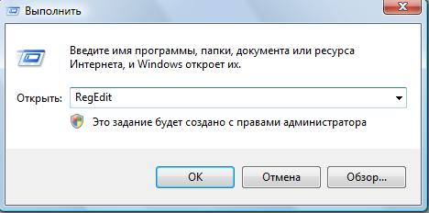

*Рис 4. Программа «Выполнить».*

1. В открытом редакторе реестра перейти по адресу HKEY_CURRENT_USER\System\Контур_П_сервер рис 5.

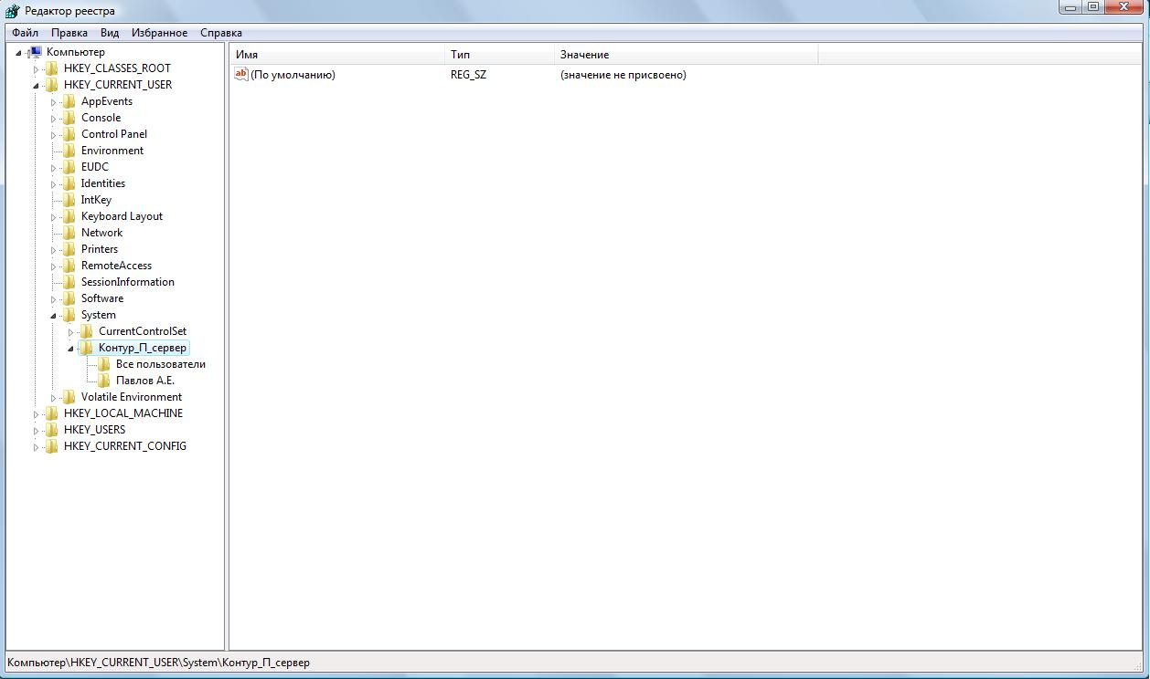

*Рис 5. Корневой каталог хранения информации о пользователях в реестре.*